复习题1

----------------装----------------订----------------线----------------
考试说明：本课程为闭卷考试，满分为100分，考试时间120分钟；所有答案写在答题纸上。
- 选择题（每小题2分，共10分）
- 当时，下列无穷小量是的高阶无穷小量的为（ ）.
（A）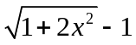 （B）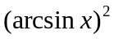 （C）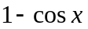 （D）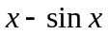
- 函数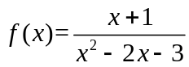，则点为函数的（ ）.
- 可去间断点 （B）跳跃间断点 （C）无穷间断点 （D）振荡间断点
- 设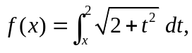则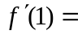（ ）.
- 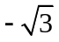 （B） （C）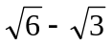 （D）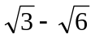
- 微分方程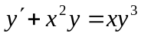是（ ）.
（A）三阶微分方程 （B）伯努利（Bernoulli）方程
（C）线性微分方程 （D）可分离变量的微分方程
- 设为连续函数，则下列等式正确的是（ ）.
- 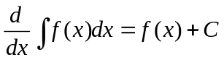 （B）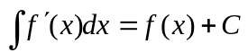
（C）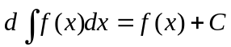 （D）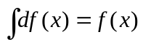
- 填空题（每小题2分，共10分）
- 已知函数的定义域为，则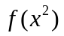的定义域为 .
- 设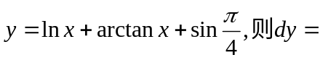 .
- 设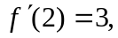则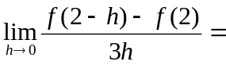 .
- 已知参数方程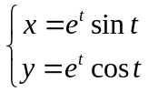，则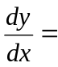 .
- 微分方程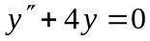的通解为 .
- 计算题（每小题10分，共计40分，写出计算步骤，否则不给分）
- 求极限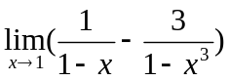.
- 求函数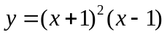的单调区间和极值.
- 计算不定积分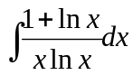.
- 计算定积分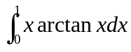.
- 证明题（本题10分）
15. 证明：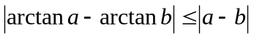.
- 应用题（共30分，写出演算过程，否则不得分）
16. 设曲线的方程为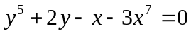，求曲线在点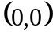处的切线方程.（10分）
17. 设曲线方程为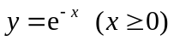．
（1）将曲线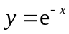与轴、轴及直线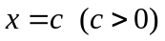所围成的平面图形绕轴旋转一周得一旋转体，求旋转体的体积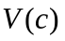及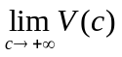．（10分）
（2）在此曲线上找一点，使过该点的切线与两坐标轴所夹平面图形的面积最大，
求最大面积.（10分）

共 2 页 第 2 页

